专家评审结果：
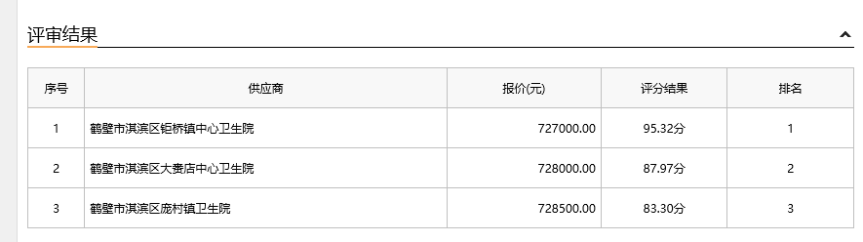
第一成交候选人：鹤壁市淇滨区钜桥镇中心卫生院
第二成交候选人：鹤壁市淇滨区大赉店中心卫生院
第三成交候选人：鹤壁市淇滨区庞村镇卫生院
采购人依法确定第一成交候选人为本项目成交人。

